03.06.2020 r.
Pamiętaj o spotkaniu na Skype o godz. 16.00. Wydrukuj sobie karty pracy. Do zobaczenia. Jeśli nie masz takich możliwości, po prostu wykonaj zadania.
- Edukacja polonistyczna.
Wesołe miasteczko. Na podstawie wczorajszej czytanki wykonaj polecenia.
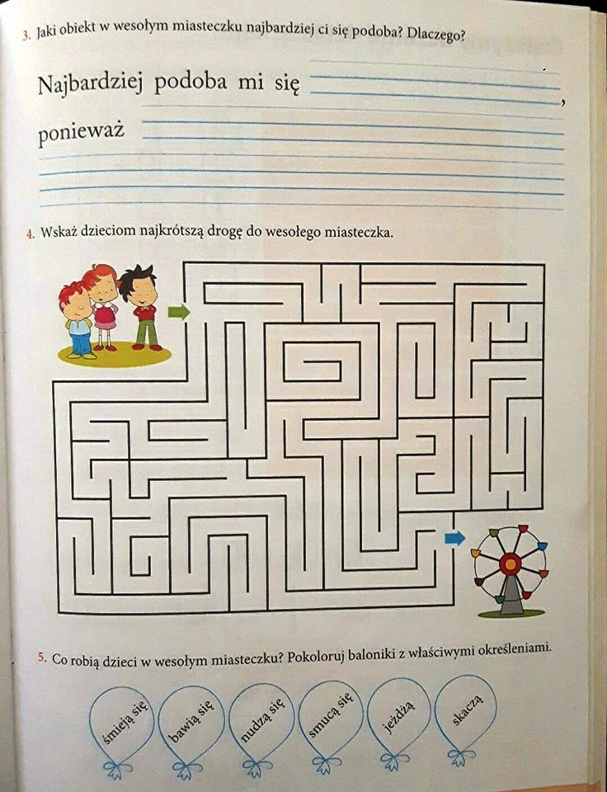

- Edukacja matematyczna.
Obliczamy wagę produktów. Wykonaj zadania.
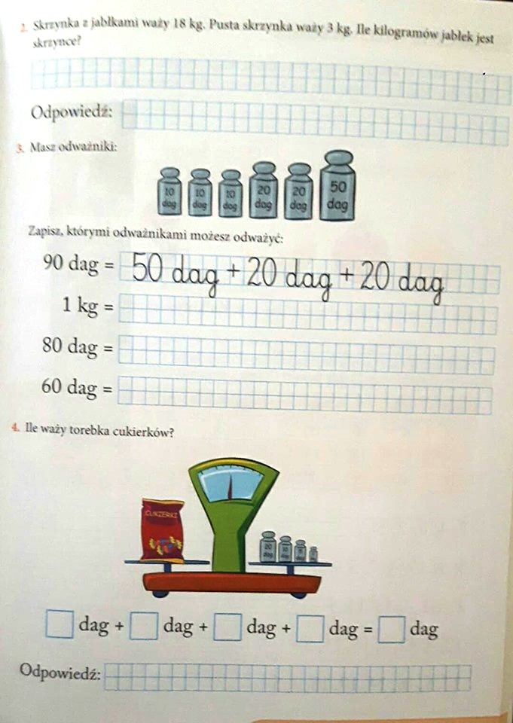
- Edukacja przyrodnicza.
Na łące. Popatrz na obrazki. Przeczytaj, jakie można tam spotkać rośliny i zwierzęta.
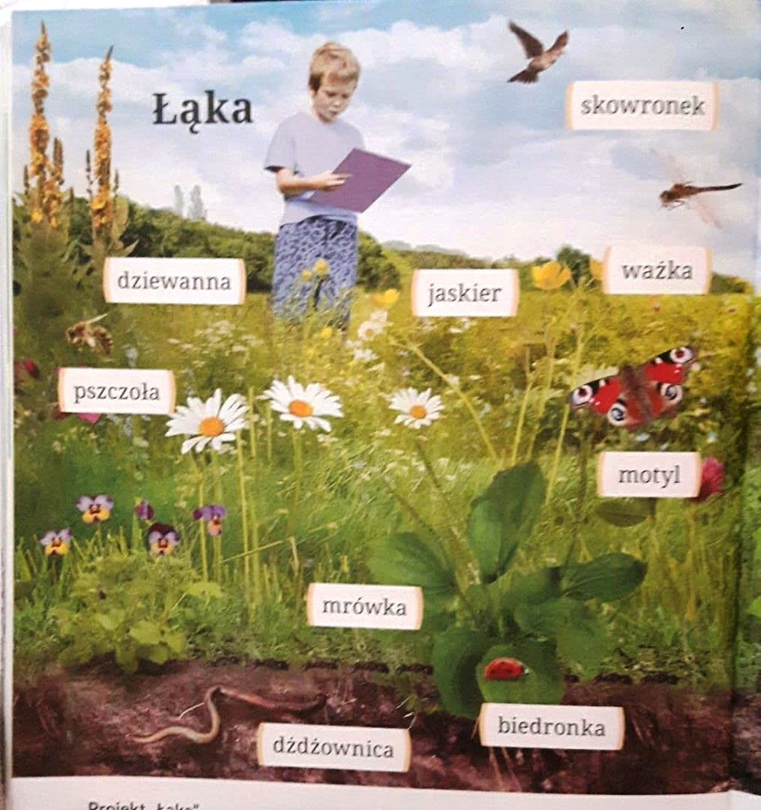
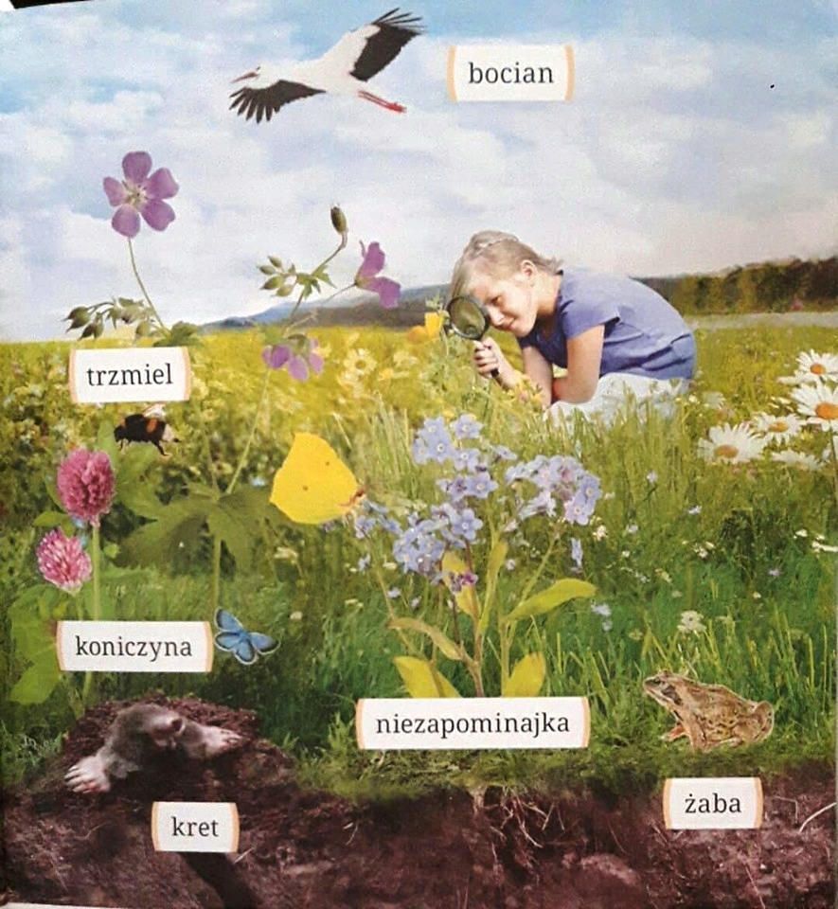

Wykonaj polecenia.
